LAPORAN PRAKTIKUM MODUL 5
RESPONSIVE WEB DESIGN

- JUDUL
Praktikum Responsive Web Design (RWD)

- TUJUAN PRAKTIKUM
Tujuan dari praktikum Responsive Web Design (RWD) ini adalah agar mahasiswa mampu memahami dan menerapkan konsep desain web yang responsif terhadap berbagai ukuran layar perangkat, baik itu desktop, tablet, maupun smartphone. Melalui praktikum ini, mahasiswa diharapkan dapat memanfaatkan kemampuan HTML dan CSS tingkat lanjut untuk menciptakan tampilan web yang adaptif dan user-friendly. Selain itu, mahasiswa juga diharapkan mampu menggunakan fitur media query, flexbox, serta animasi transisi dalam CSS3 untuk menyesuaikan tata letak, tampilan, dan efek visual halaman web secara dinamis sesuai dengan karakteristik perangkat yang digunakan pengguna. Dengan demikian, mahasiswa dapat mengembangkan website modern yang tidak hanya menarik secara estetika, tetapi juga fungsional dan efisien di berbagai resolusi layar.

- ALAT & BAHAN
Beberapa alat dan bahan untuk memulai praktikum CSS:
- Komputer atau laptop
- Sistem operasi seperti Windows/Linux/MacOS
- Visual Studio Code
- Web browser (Google Chrome, Mozilla Firefox, Microsoft Edge, dsb.).
- Modul praktikum

- RINGKASAN MATERI
Responsive Web Design (RWD) merupakan pendekatan dalam pengembangan web yang memungkinkan tampilan website menyesuaikan diri dengan berbagai ukuran layar perangkat. Konsep ini menggunakan fitur CSS3 media query untuk menentukan aturan gaya yang berbeda berdasarkan resolusi layar pengguna.
Selain itu, teknik Flexbox CSS digunakan untuk mengatur tata letak elemen agar lebih fleksibel dan mudah menyesuaikan posisi antar perangkat. Sedangkan fitur Transition dan Animation pada CSS3 memungkinkan efek visual yang lebih halus dan menarik, seperti perubahan warna, bentuk, maupun rotasi objek.
Tiga hal utama yang menjadi dasar desain web responsif:
- Meta Tag Viewport → menentukan lebar tampilan sesuai perangkat.
- Media Query → mengubah gaya tampilan berdasarkan ukuran layar.
- Flexbox dan Animation → mengatur tata letak serta memberi efek dinamis.
Dengan penerapan teknik-teknik ini, tampilan web akan tetap optimal di berbagai ukuran layar, meningkatkan kenyamanan pengguna serta profesionalitas tampilan.

- LANGKAH KERJA
- Latihan 1: Menggunakan Media Query
- Buat file latihan1a.html. Terapkan media query agar halaman memiliki background kuning bila ukuran layar ≤428px (simulasi smartphone).
Perintah:
<!DOCTYPE html>
<html>
<head>
<title>Menggunakan Media Query CSS3</title>
<meta name="viewport" content="width=device-width, initial-scale=1.0">

<style>
.smartphone {
display: none;
}

@media only screen and (max-width: 428px) {
body {
background-color: yellow;
}

.smartphone {
display: block;
}
}
</style>
</head>
<body>
<h3>Menggunakan Media Query CSS 3</h3>
<div class="smartphone">
<h2>Terdeteksi ukuran smartphone</h2>
</div>
</body>
</html>
Screenshoot:
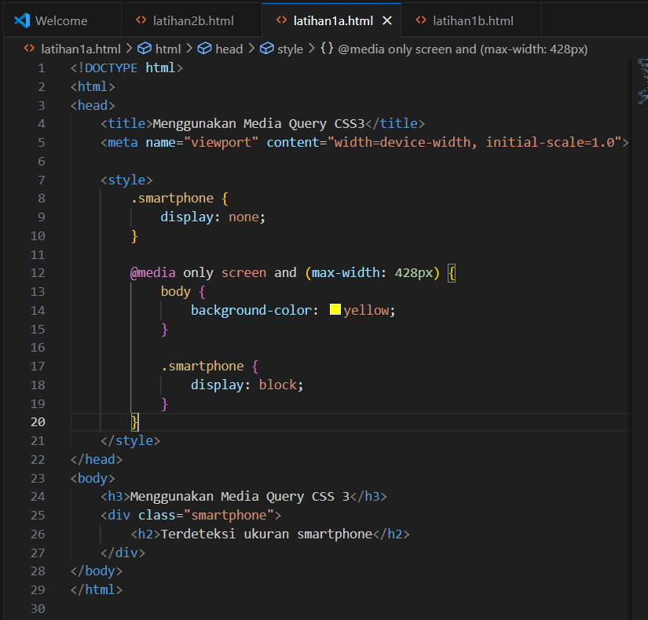
Hasil Website:
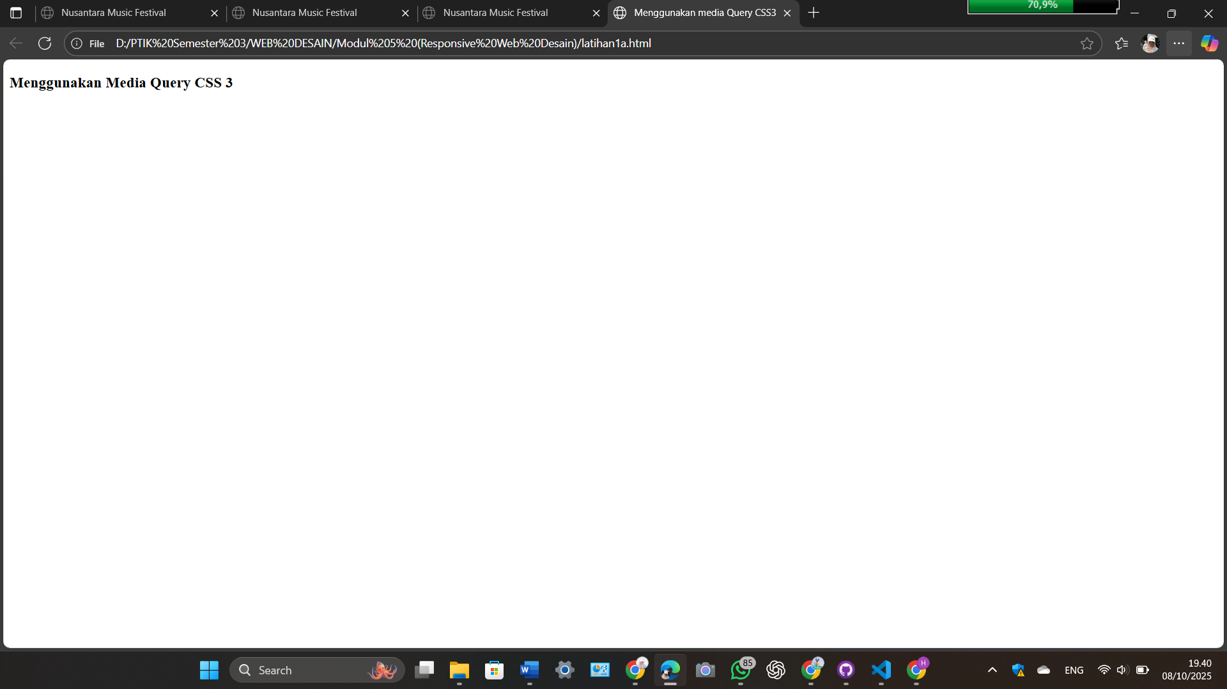
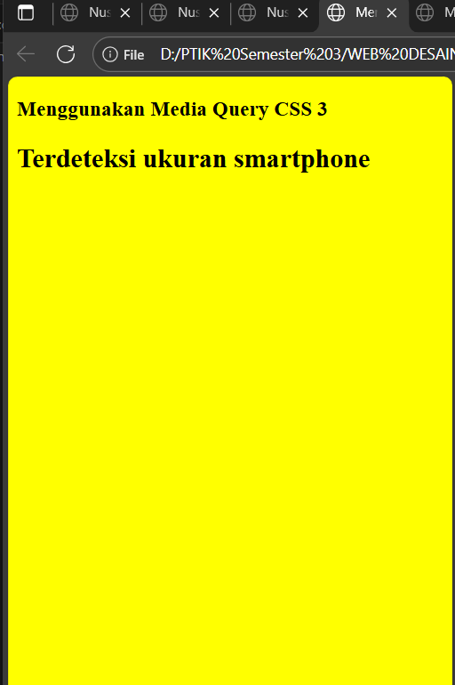

B. Buat file latihan1b.html, tambahkan logo UNS yang hanya muncul pada layar >1024px.
Perintah:
<!DOCTYPE html>
<html>
<head>
<title>Media Query CSS3 - Latihan 1B</title>
<meta name="viewport" content="width=device-width, initial-scale=1.0">

<style>
.uns-logo {
display: none;
text-align: center;
margin-top: 30px;
}

@media only screen and (min-width: 1024px) {
body {
background-color: lightblue;
}

.uns-logo {
display: block;
}
}
</style>
</head>
<body>
<h3>Menggunakan Media Query CSS3</h3>
<div class="uns-logo">
<img src="uns logo.png" alt="Logo UNS" width="200">
</div>
</body>
</html>

Screenshoot;
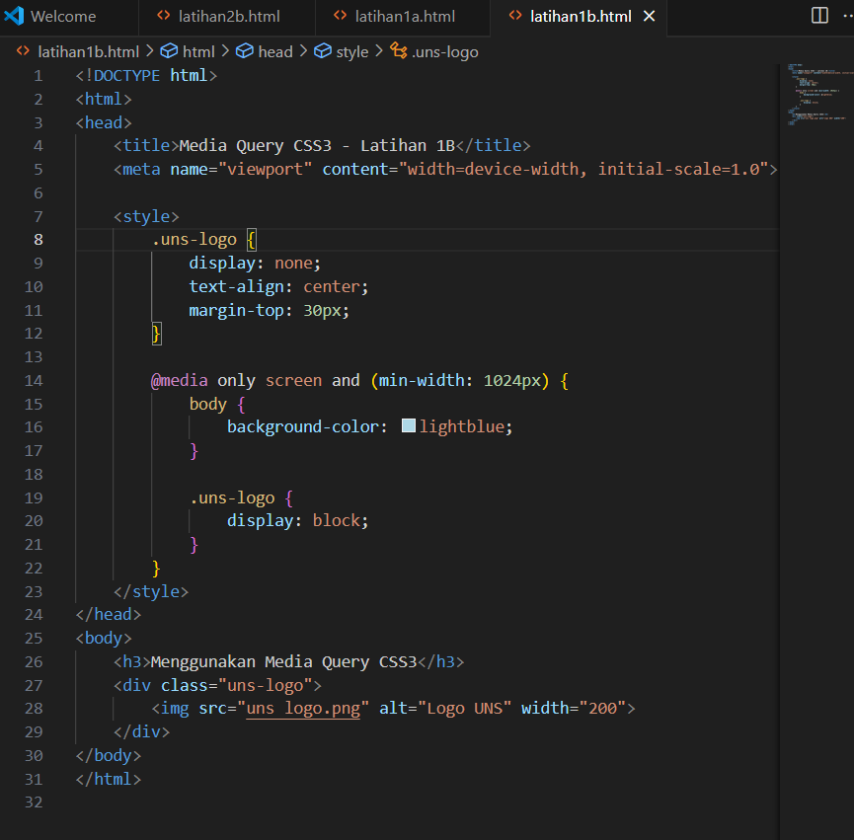
Hasil Website:
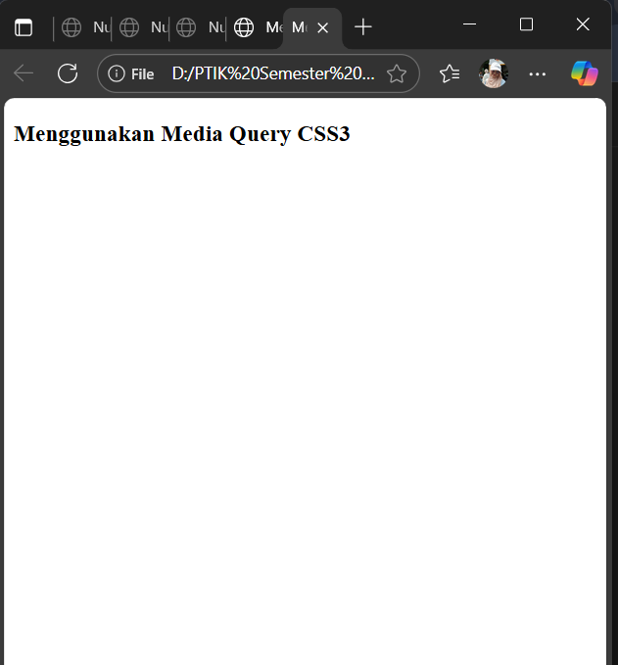
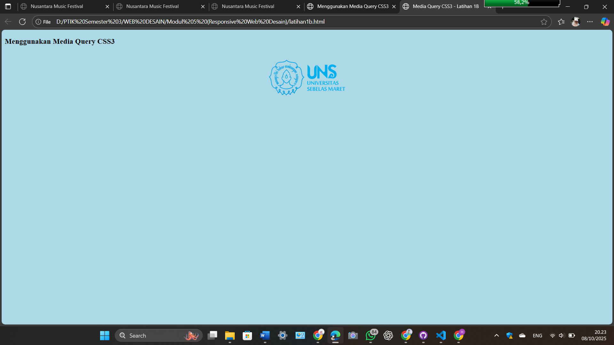

- Latihan 2: Desain Halaman Web Responsif
- File latihan2a.html : berisi tiga buah kotak (box) dalam satu baris menggunakan CSS.
Perintah:
<!DOCTYPE html>
<html>
<head>
<title>Desain Responsif</title>
<meta name="viewport" content="width-device-width, initial-scale=1.0">

<style type="text/css">
#wrapper{
margin: auto;
width: 100%;
}

#header{
height: 150px;
padding: 20px;
border: 2px solid red;
}

#nav{
margin: auto;
padding: 20px;
height: 200px;
border: 2px solid red;
}

.box{
float: left;
width: 22%;
margin: 0 2% 0 0;
height: 120px;
background: red;
border: 2px solid red;
}

#footer{
padding: 20px;
height: 120px;
border: 2px solid red;
}
@media only screen and (max-width: 1080px){
#nav{
height: 360px;
}

.box{
width: 45%;
margin: 0 4% 20px 0;
}
}
/*Smartphone*/
@media only screen and (max-width: 640px){
#nav{
height: 640px;
}

.box{
width: 100%;
margin: 0 0 20px 0;
}
}
</style>
</head>
<body>

<div id="wrapper">
<div id="header">
<h2>Header</h2>
</div>
<div id="nav">
<h2>Services</h2>
<div class="box"> BOX 1 </div>
<div class="box"> BOX 2 </div>
<div class="box"> BOX 3 </div>
<div class="box"> BOX 4 </div>
</div>
<div id="footer">
<h2>Footer</h2>
</div>
</div>

</body>
</html>
Screenshot:
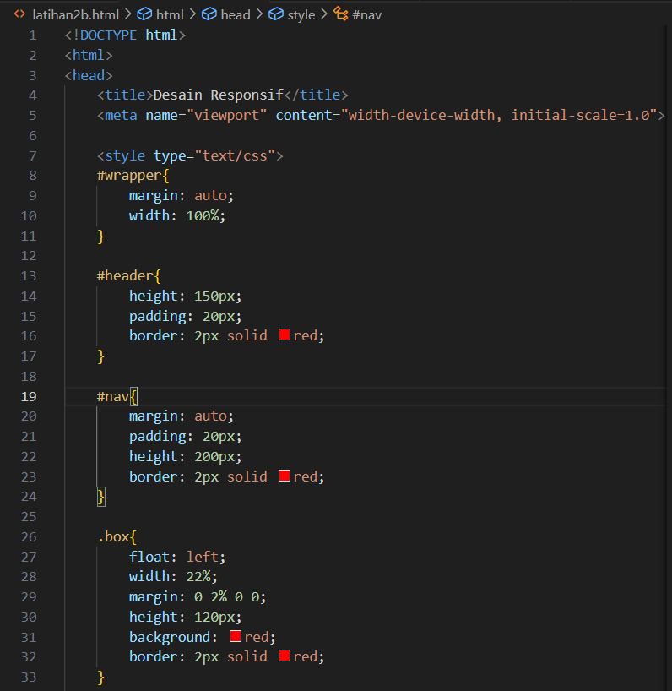
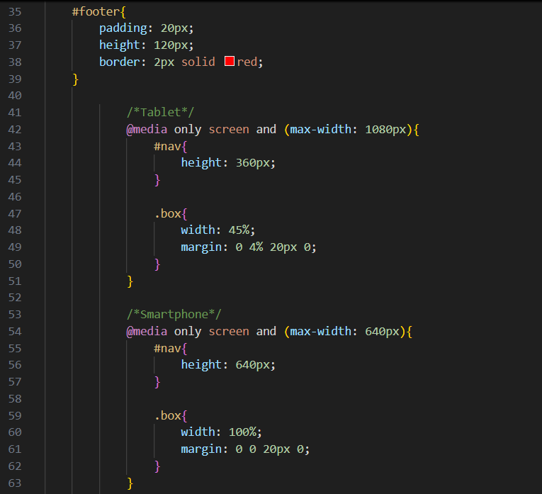
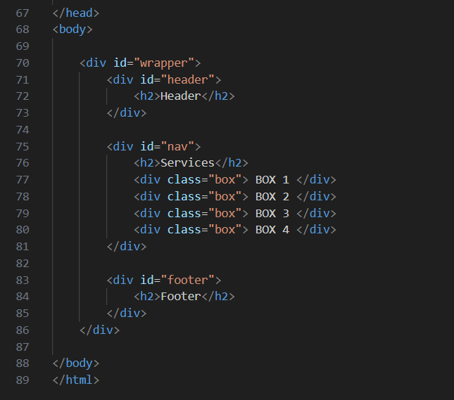
Hasil Website:
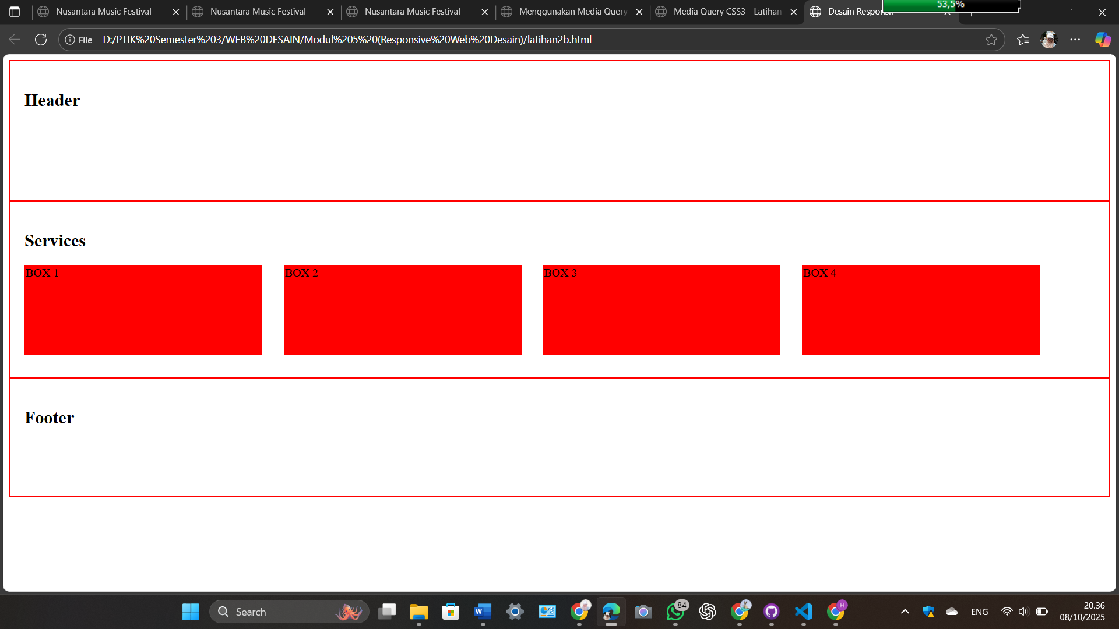
Hasil untuk ukuran smartphone:
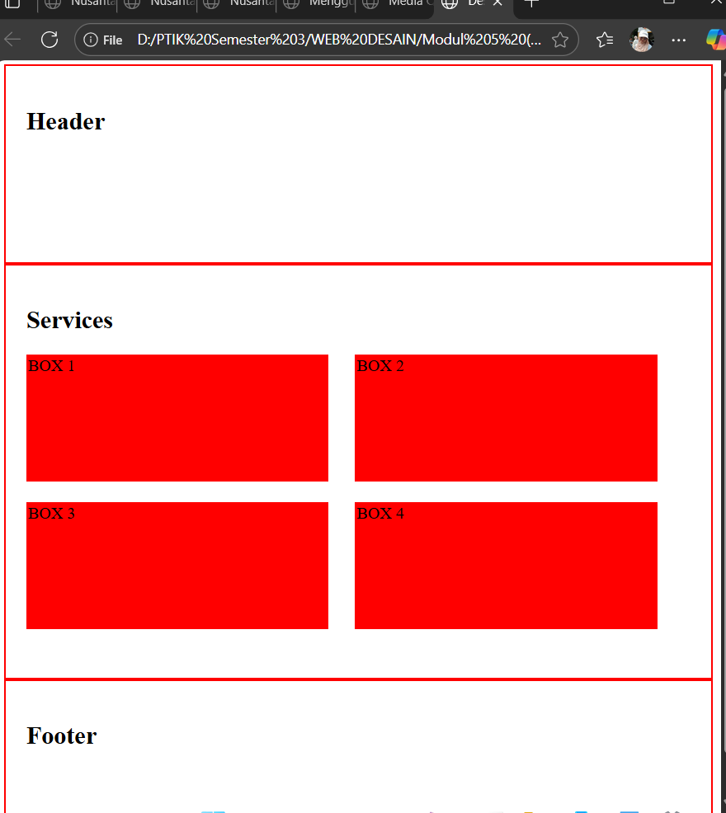

B. Buat file latihan2b.html: ubah desain menjadi flexbox
Perintah:
<!DOCTYPE html>
<html>
<head>
<title>Desain Responsif Flexbox</title>
<meta name="viewport" content="width=device-width, initial-scale=1.0">

<style type="text/css">
* {
box-sizing: border-box;
}

#wrapper {
margin: auto;
width: 100%;
}

#header {
height: 150px;
padding: 20px;
border: 2px solid red;
}

#nav {
padding: 20px;
border: 2px solid red;
display: flex;
flex-wrap: wrap;
justify-content: space-between;
gap: 20px;
}

.box {
background: red;
color: white;
font-weight: bold;
text-align: center;
height: 120px;
flex: 1 1 22%;
min-width: 200px;
}

#footer {
padding: 20px;
height: 120px;
border: 2px solid red;
}

@media only screen and (max-width: 1080px) {
.box {
flex: 1 1 45%;
}
}

@media only screen and (max-width: 640px) {
.box {
flex: 1 1 100%;
}
}
</style>
</head>
<body>
<div id="wrapper">
<div id="header">
<h2>Header</h2>
</div>

<div id="nav">
<h2 style="width:100%;">Services</h2>
<div class="box">BOX 1</div>
<div class="box">BOX 2</div>
<div class="box">BOX 3</div>
<div class="box">BOX 4</div>
</div>

<div id="footer">
<h2>Footer</h2>
</div>
</div>
</body>
</html>
Screenshoot;
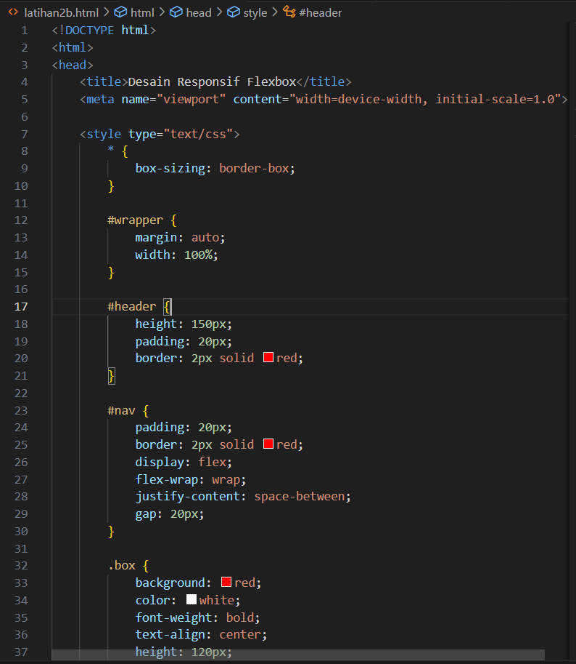
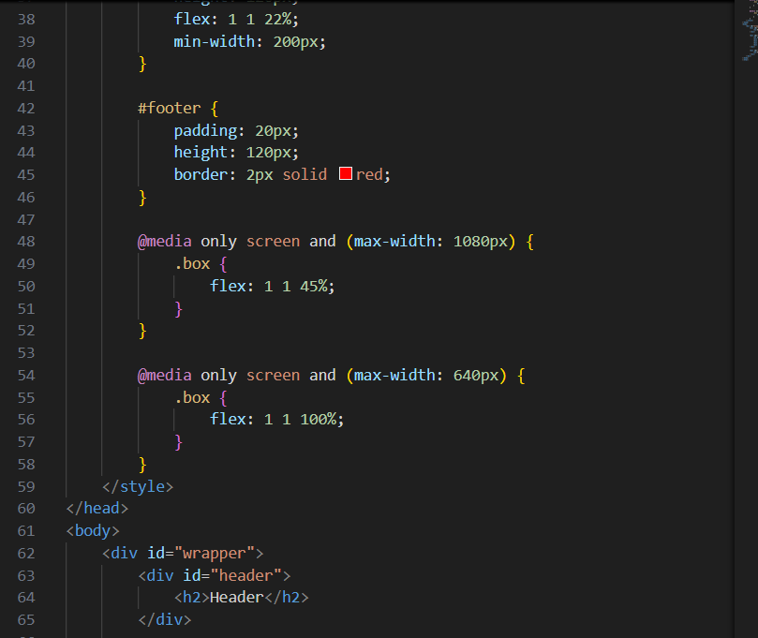
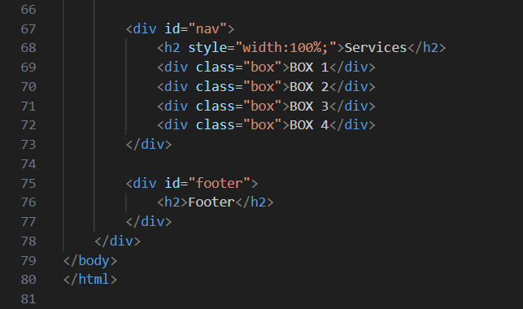
Hasil Website:
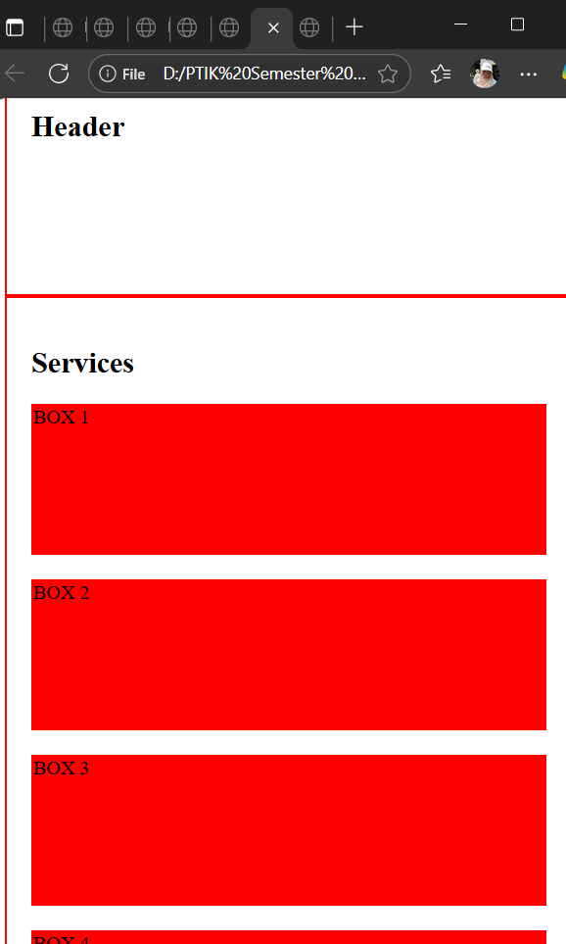

- Latihan 2: Animasi Transisi
- Buat file latihan3a.html berisi sebuah objek berbentuk persegi.
Perintah:
<!DOCTYPE html>
<html>
<head>
<title>Animasi Transisi CSS3</title>
<meta name="viewport" content="width-device-width, initial-scale=1.0">

<style type="text/css">
.box{
width: 40%;
height: 100px;
background: orange;
border: 2px solid #212121;

-webkit-transition: width 1s ease-in-out;
-o-transition: width 1s ease-in-out;
-moz-transition: width 1s ease-in-out;
transition: width 1s ease-in-out;
}

/*landscape*/
@media (orientation: landscape){
.box{
width: 100%;
}
}
</style>

</head>
<body>
<h3>Transisi CSS3</h3>

<div class="box"></div>
<p>
ubah orientasi ke landscape/potrait dan sebaliknya untuk melihat efek transisi
</p>
</body>
</html>

Screenshoot:
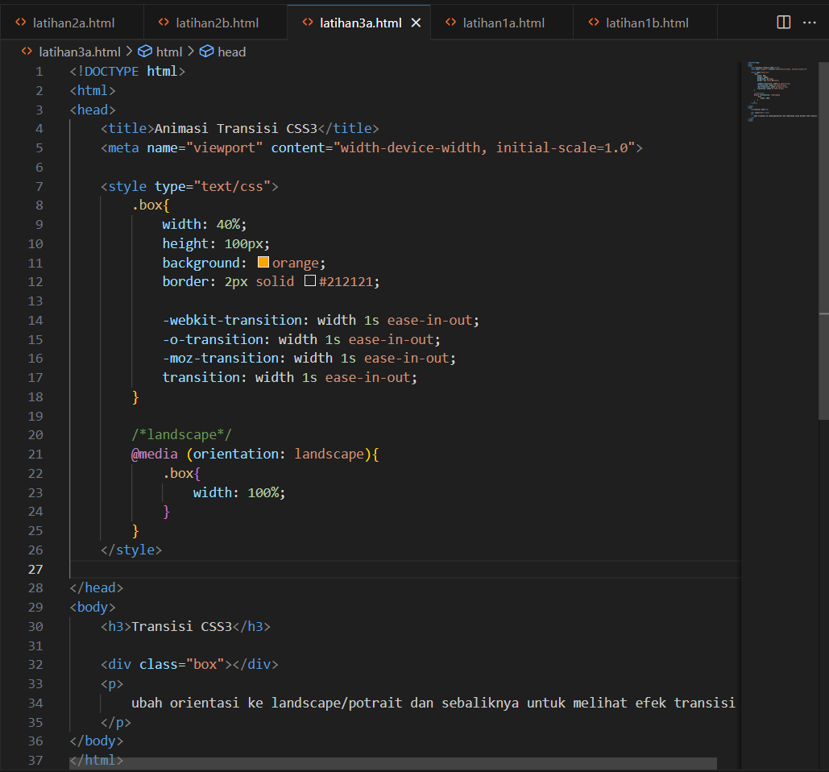
Hasil Website:
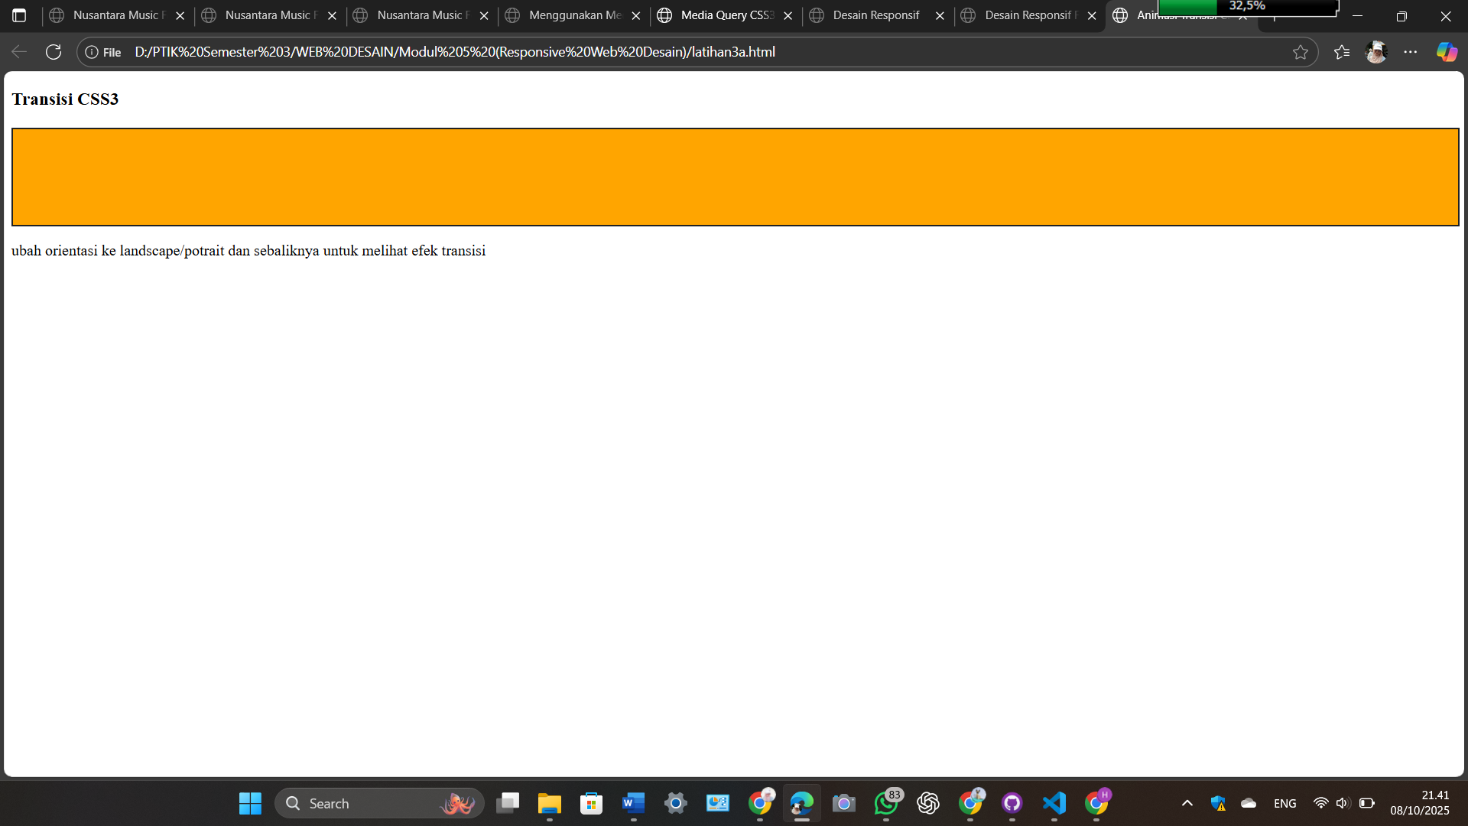
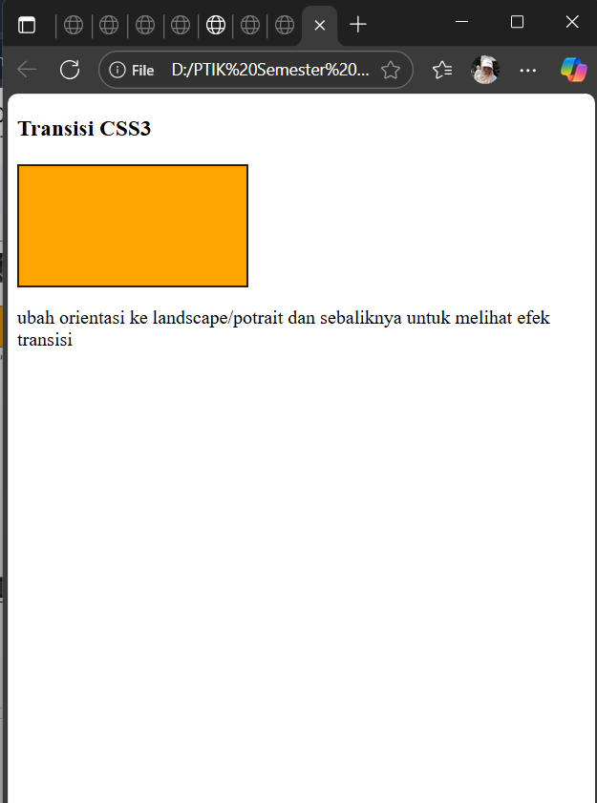

- Buat file latihan3b.html: sebuah objek berputar 360 derajat infinite linier dengan tempo 2 detik pada saat landscape sehingga nampak seperti baling-baling pesawat terbang!

Perintah:
<!DOCTYPE html>
<html>
<head>
<title>Animasi Transisi CSS3</title>
<meta name="viewport" content="width=device-width, initial-scale=1.0">

<style type="text/css">
body {
text-align: center;
margin-top: 50px;
}

.box {
width: 200px;
height: 200px;
background: orange;
border: 5px solid #212121;
margin: auto;
border-radius: 0;
transition: all 1s ease-in-out;
}

@keyframes putar {
from { transform: rotate(0deg); }
to { transform: rotate(360deg); }
}

@media (orientation: landscape) {
.box {
width: 600px;
height: 150px;
background: blue;
border-radius: 50% / 50%;
animation: putar 2s linear infinite;
}
}
</style>
</head>
<body>
<h3>Transisi CSS3</h3>
<div class="box"></div>
<p>Ubah orientasi ke landscape/potrait dan sebaliknya untuk melihat efek transisi</p>
</body>
</html>
Screenshoot:
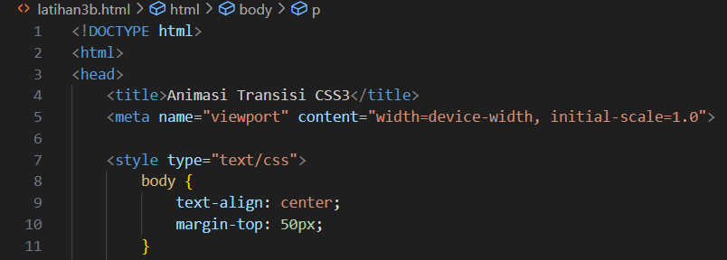
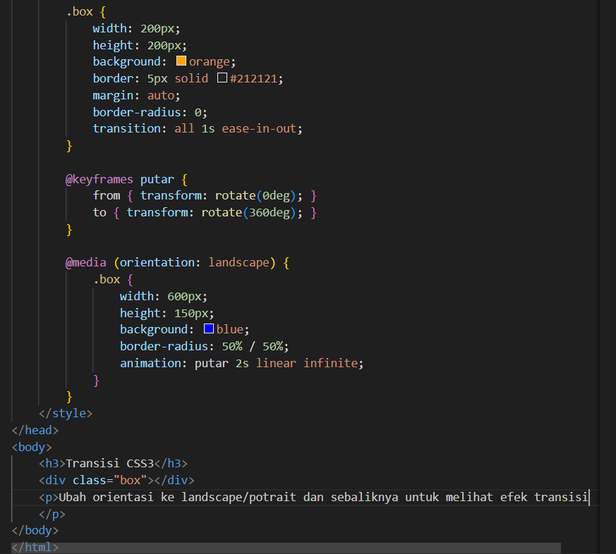
Hasil Website:
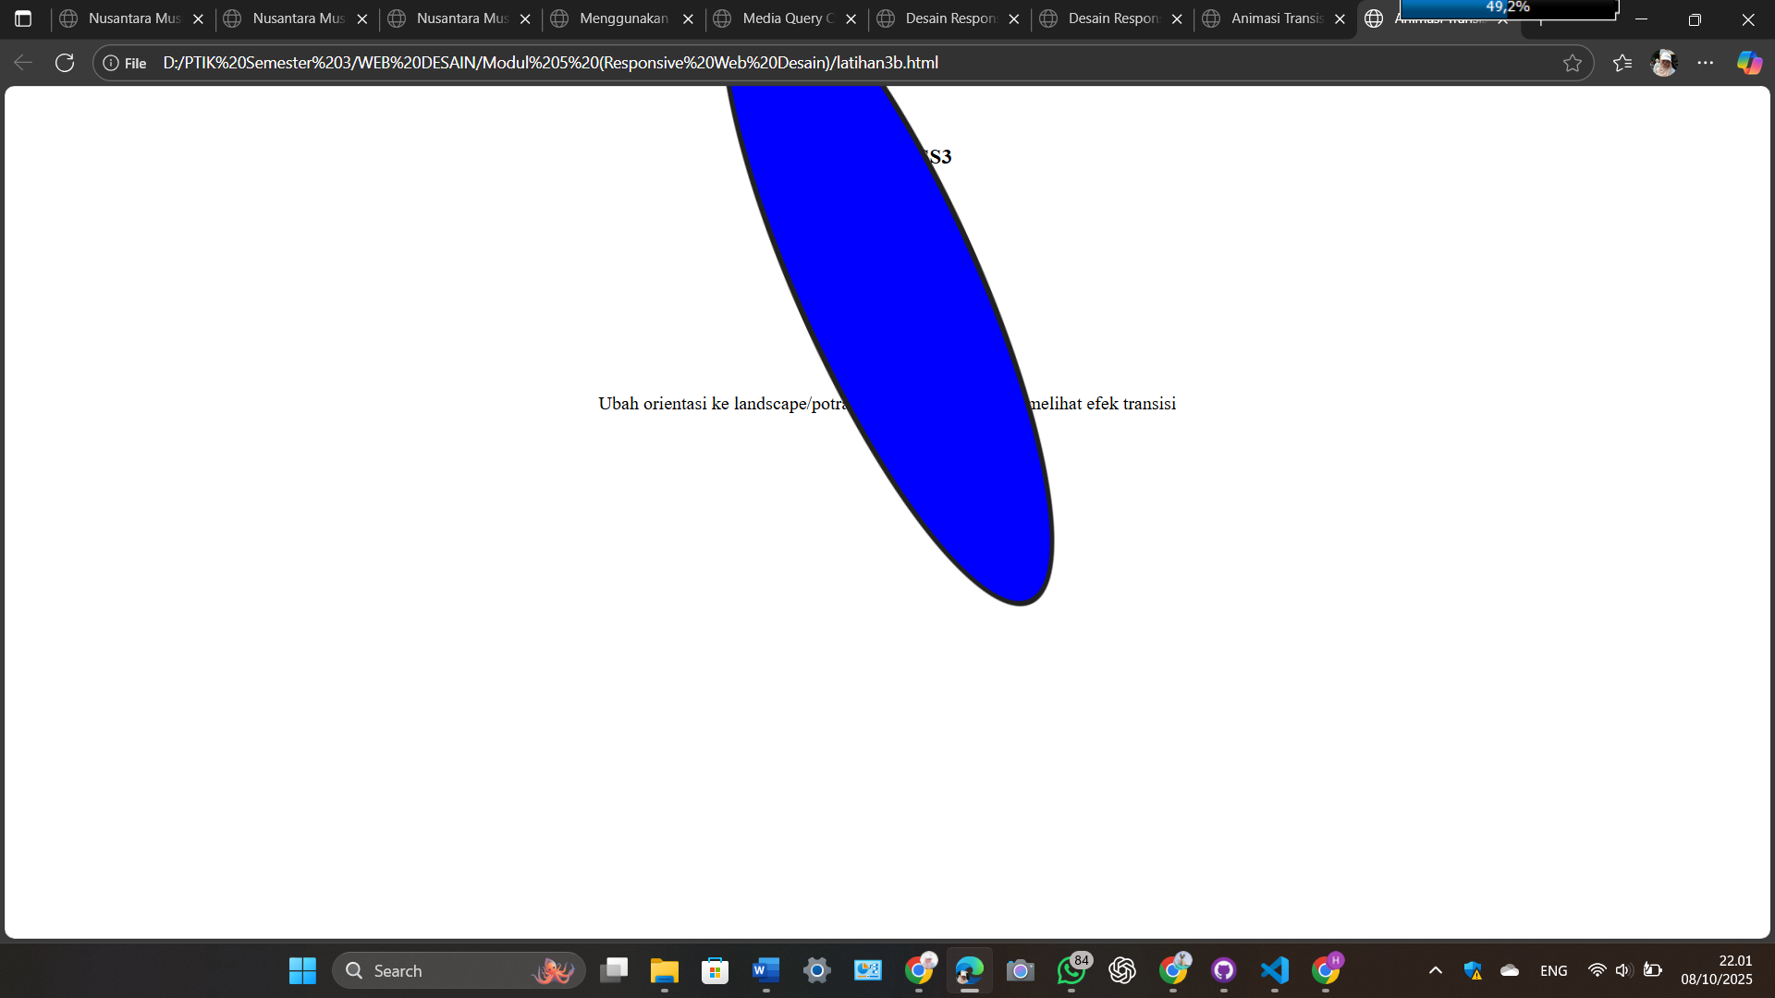
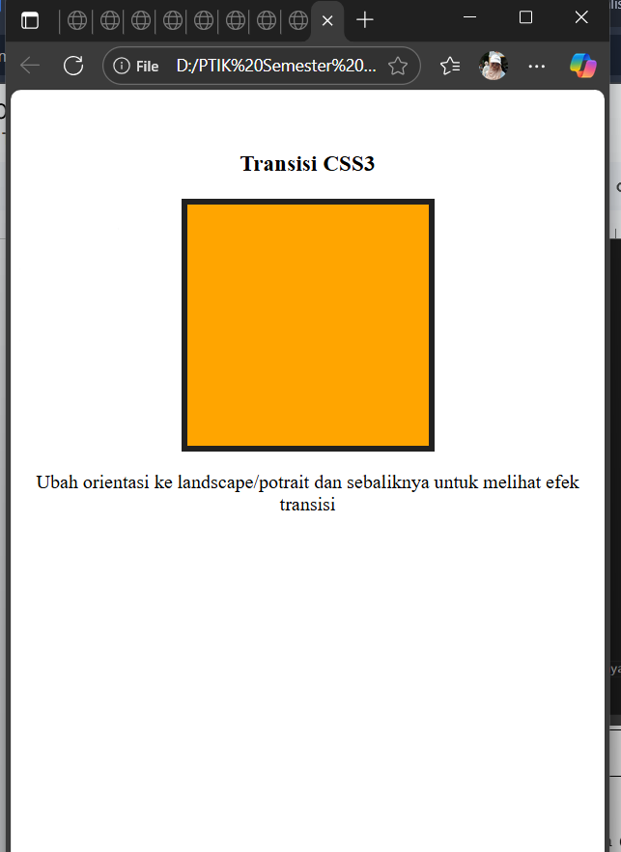

- KESIMPULAN
Berdasarkan hasil praktikum Responsive Web Design (RWD), dapat disimpulkan bahwa penerapan desain web responsif sangat penting untuk menciptakan tampilan website yang dapat menyesuaikan dengan berbagai ukuran layar perangkat pengguna. Melalui penggunaan media query, tampilan web dapat diatur agar berbeda antara perangkat desktop, tablet, maupun smartphone. Penerapan flexbox juga mempermudah pengaturan tata letak elemen agar lebih fleksibel, rapi, dan proporsional tanpa harus menulis banyak kode tambahan. Selain itu, fitur transition dan animation pada CSS3 memberikan efek visual yang halus dan dinamis, sehingga tampilan web menjadi lebih menarik dan interaktif. Secara keseluruhan, praktikum ini membantu mahasiswa memahami konsep dasar serta penerapan nyata desain web responsif dalam pengembangan web modern yang adaptif, estetis, dan fungsional di berbagai perangkat.

